Генеральный спонсор и соорганизатор мероприятия АО «Россельхозбанк»

Всех, всех, всех!
Приглашаем 25 августа 2018 года в деревнюТуксаОлонецкого района на Молочный фестиваль «Heinlehmai». Mikorgembiheinysemagiembimaido («Чем выше трава, тем слаще молоко»)!На празднике каждый желающий сможет полюбоваться фигурами из сена,сделать селфи с настоящей коровой, поболеть за участников конкурса «Трактор-шоу», продегустировать продукцию сельскохозяйственных предприятий района и республики, приобрести изделия декоративно-прикладного творчества, сделанные искусными мастерами и многое, многое другое!

Программафестиваля:
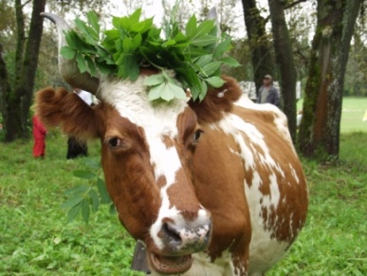
- 10.00 – 18.00 - Работает выставка – продажа продукции сельскохозяйственных производителей и изделий декоративно-прикладного творчества (площадка возле детского сада);
- 10.00 – 18.00 «Гости из сеновала» экологическая, этнографическая, интерактивная площадка. Конкурс фигур из сена «Волшебство своими руками» (площадка возле школы);
- 10.00 – 15.00 - Музейная площадка «Эволюция подойника»(площадка возле школы);
- 11.00 – 12.00 - Визитные карточки сельскохозяйственных предприятий района (главная сцена);
- 12.00 – 13.30 - Конкурс по фигурному вождению тракторов «Трактор – шоу» (площадка возле пересечения улиц Новая и Юбилейная)
- 13.30 – 14.00 - «Деревенское подворье» презентация крупного рогатого скота(улица Новая);
- 14.00 – 15.30 - Официальная часть Фестиваля. Чествование - работников сельскохозяйственных и молокоперерабатывающих предприятий(главная сцена);
- 15.30 – 18.00 - Концертная программа самодеятельных коллективов района (главная сцена).
В течение дня работают:
- Площадка АО «Российского сельскохозяйственного Банка» (Специалисты знакомят с услугами Банка);
- Презентация продукции молокоперерабатывающих предприятий с дегустацией «МОЛОЧНЫЙ ПИКНИК»,
- Детские рисунки на асфальте, занимательные мастер-классы, аква-грим, батуты.

По программе поддержки местных инициатив в д. Мегрега, (ул. Школьная, за домом № 23) с 10.00 до 11.00 час.состоится торжественное открытие спортивной площадки воркаута в рамках проекта «Создание культурно - оздоровительного парка» в деревне Мегрега.
